**Indicação Nº 1533/2022**

CÂMARA MUNICIPAL DE ITAPEVI

**ENCAMINHA-SE**

31/05/2022

_______________________

**PRESIDENTE**

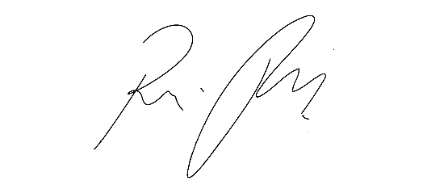

**Súmula -** Indico ao Poder Executivo Municipal, na pessoa do Excelentíssimo Senhor Igor Soares Ebert, Prefeito Municipal, para que oficie à Secretaria ou Departamento responsável, da necessidade de execução do serviço **“Manutenção de vias e também** **Tapa buracos”,** nas vias abaixo citadas juntamente com os referidos números onde se encontra os buracos, nesta municipalidade.

**INDICO** à Mesa, na forma regimental vigente, seja oficiado o Excelentíssimo Senhor Igor Soares Ebert, Prefeito Municipal, e que interceda junto à Secretaria ou Departamento responsável, para que oficie à Secretaria ou Departamento responsável, da necessidade de execução do serviço **“Manutenção de vias e também Tapa buracos”,** nas vias abaixo citadas juntamente com os referidos números onde se encontra os buracos, nesta municipalidade.

**Justificativa**

Senhor Presidente; -

Senhores Vereadores; -

Senhoras Vereadoras; -

A presente propositura visa solicitar serviços de recuperação e preservação dos locais abaixo mencionado (Manutenção e Tapa-Buraco), quero aqui ressaltar que nos locais ora citados existe enormes e perigosos buracos que aumenta de tamanho a cada dia que se passa, devido ao trafego intenso de veículos leves e pesados.

**Monte Serrat 2:** rua Lagoa dos patos 557, 37, 451, 1424 - rua Estrada das laranjeiras 1005, 551

**✅Monte Serrat 1:** rua José Augusto Ferreira Carmaneiro 19, 86, 112, 53, 2774 - rua Estrada lagoa da Mangueira 77, 63,

**Estrada Cruz Grande 1643, 1560, 1800, 1623, 18,**

**✅Vila Olimpia:** rua Polar 215, rua Via lunar 11, rua Calcita 150, rua Cirrus 369, 126

rua Salvador Pinto de Moraes 36 - Rua Espanha 44 - rua Edgar Moretti 40, 205, 238, 349 - rua Ninbus 80 - rua Tropical 263, 282, 132 - rua Via Mares 132 - rua Das Rosas 208

**✅Parque Miraflores:** rua Emílio de Camargo Ferreira 07 - rua Maria Macena da Silvia 64 - rua Ardósia 38 –

**✅Jardim Ruth:** rua Cândido Portinari 13 - rua El grego 17 - rua Marginal 97, 169 - rua Goya 18

Diante do exposto, e visando uma resposta deste competente Executivo, coloco a presente propositura para apreciação do plenário, e conto com o apoio dos nobres pares para sua aprovação, aproveito também para renovar meus protestos de elevada estima e consideração

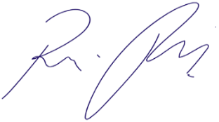Sala das Sessões Bemvindo Moreira Nery, 27 de maio de 2022.

Vereador Rafael Alan de Moraes Romeiro

Presidente

PODEMOS